Pruszków, 19.02.2018 r.

Press Release

Dłuta SDS Max

Oferowane przez markę Högert Technik nowe dłuta z uchwytem SDS Max przeznaczone są do ciężkich prac remontowo - budowlanych wykonywanych pod dużymi obciążeniami. W ofercie znajdziemy dłuto szpicak HT6D290 oraz dłuta płaskie HT6D291 i HT6D292.
Dłuta wykonane zostały z wysokogatunkowej stali stopowej chromowo - wanadowej. Charakteryzują się wysoką trwałością i odpornością na odkształcenia. Posiadają szlifowane oraz hartowane krawędzie boczne. Konstrukcja nasady dłuta umożliwia przenoszenie większych energii udaru i skrócenie czasu wykonania pracy. Wszystkie dłuta są długości 400 mm.
Dłuta Högert Technik dostępne są w sprzedaży u dystrybutorów marki na terenie całego kraju od połowy lutego bieżącego roku. Lista dystrybutorów znajduje się na stronie www.hoegert.com.
Dłuto szpicak HT6D290, 4 x 18 mm
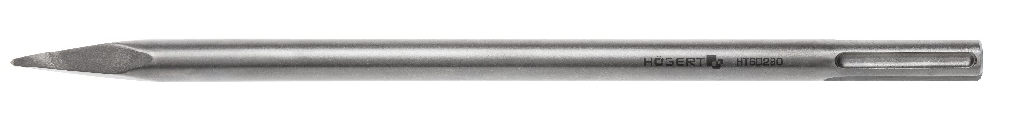
Dłuto płaskie HT6D291, 25 x 18 mm
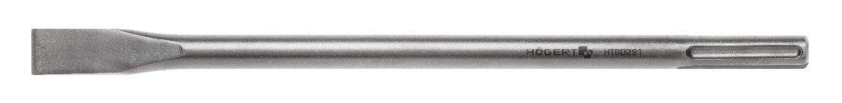
Dłuto płaskie HT6D292, 50 x 18 mm
